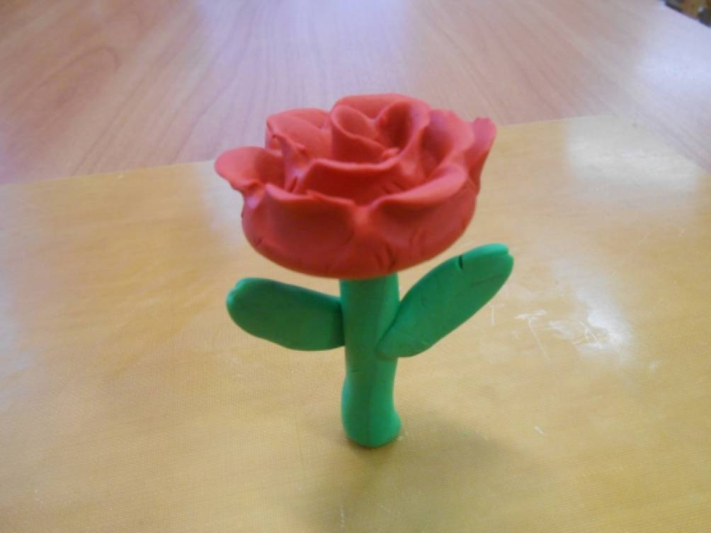
Бурякова Анна,7 лет. Лепка из пластилина «Роза для бабушки»

